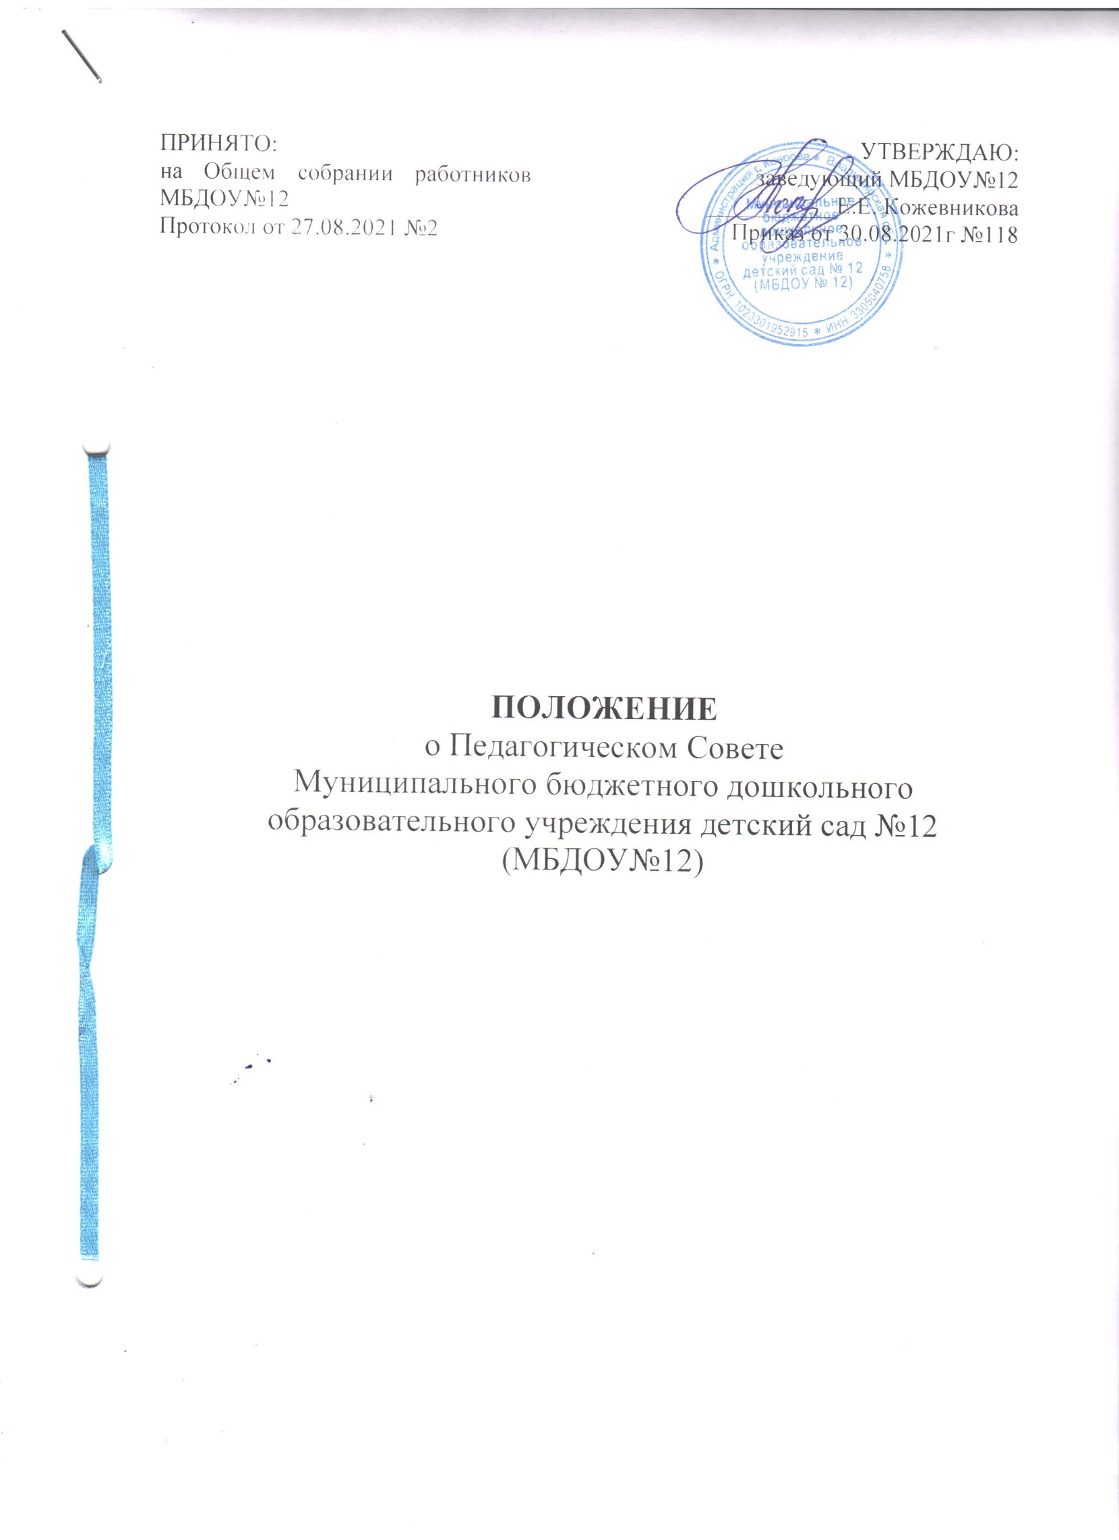

**1.Общие положения**

* 1. Педагогический Совет является постоянно действующим органом самоуправления Муниципального бюджетного дошкольного образовательного учреждения детский сад №12 города Коврова (далее МБДОУ), созданным в соответствии с Уставом МБДОУ для управления педагогической деятельностью в учреждении.
  2. Членами Педагогического Совета МБДОУ являются все педагогические работники МБДОУ, заведующий МБДОУ, заместитель заведующего по воспитательной и методической работе.
  3. Деятельность Педагогического Совета МБДОУ регламентируется следующими документами: Федеральным законом №273-ФЗ от 29.12.2012»б образовании в Российской Федерации», Уставом МБДОУ, настоящим положением.

1. Полномочия и компетенции Педагогического Совета МБДОУ
   1. Разрабатывает и принимает Основную образовательную программу дошкольного образования, обсуждает Годовой план работы МБДОУ и рекомендует для принятия Советом МБДОУ
   2. Обсуждает и принимает локальные нормативные акты МБДОУ, регламентирующие вопросы организации и осуществления образовательной деятельности МБДОУ, психолого-педагогического сопровождения воспитанников;
   3. Обсуждает вопросы содержания. Форм и методов образовательного процесса, планирования образовательной деятельности МБДОУ;
   4. Рассматривает вопросы профессиональной деятельности педагогов, в том числе повышения квалификации и переподготовки кадров; подготовки к аттестации на соответствующую квалификационную категорию;
   5. Организует выявление, обобщение, распространение, внедрение педагогического опыта;
   6. Заслушивает доклады, сообщения педагогов по совершенствованию методики воспитательно-образовательного процесса, психолого-педагогического сопровождения развития воспитанников;
   7. Рассматривает вопросы организации дополнительных образовательных услуг, в том числе оказание платных образовательных услуг родителям (законным представителям)
   8. Организует взаимодействие с медицинскими работниками, закрепленными за МБДОУ по вопросам сохранения и укрепления здоровья воспитанников МБДОУ;
   9. Заслушивает анализ состояния воспитательной и образовательной работы МБДОУ за год, анализ выполнения образовательной программы МБДОУ, Программы развития МБДОУ
   10. Заслушивает отчеты заведующего МБДОУ о создании условий для реализации Основной образовательной программы дошкольного образования МБДОУ в соответствии с требованиями федерального государственного образовательного стандарта дошкольного образования.
2. Организация деятельности Педагогического Совета МБДОУ
   1. На заседании Педагогического Совета с правом совещательного голоса могут приглашаться иные (не педагогические) работники МБДОУ, медицинские работники, закрепленные за МБДОУ учреждениями здравоохранения, родители (законные представители) воспитанников. Представители Управления образования администрации города Коврова, Учредителя и общественных организаций. Необходимость их приглашения определяется председателем Педагогического Совета.
   2. Председателем педагогического Совета является заведующий МБДОУ. Педагогический Совет избирает из своего состава секретаря сроком на 1 (один) год. Заседания Педагогического Совета протоколируются, протоколы подписываются председателем и секретарем, хранятся в делах МБДОУ.
   3. Педагогический Совет МБДОУ собирается в соответствии с годовым учебным планом работы, планом методической работы.
   4. Заседания Педагогического Совета МБДОУ правомочны, если на них присутствуют не менее 2/3 его состава. Решение Педагогического Совета считается принятым, если за него проголосовало более половины присутствующих.
3. Права и ответственность Педагогического Совета
   1. Педагогический Совет имеет право:
      1. Участвовать в управлении учреждением;
      2. Выходить с предложениями и заявлениями на Учредителя, в органы муниципальной власти, общественные организации
   2. Педагогический Совет несет ответственность:
      1. За выполнение Годового плана работы на учебный год;
      2. За соответствие принятых решений законодательству РФ, защите прав ребенка;
      3. За разработку, принятие основной образовательной программы дошкольного образования МБДОУ (при необходимости-после их экспертизы)
      4. За реализацию Основной образовательной программы дошкольного образования МБДОУ в полном объеме;
      5. За принятие конкретных решений по каждому рассматриваемому вопросу с указанием ответственных лиц и сроков исполнения решений;
4. Документация Педагогического Совета
   1. Заседания Педагогического Совета протоколируются. В протоколах фиксируется ход обсуждения вопросов, выносимых на Педагогический Совет, предложения и замечания членов Педагогического Совета. Нумерация протоколов ведется от начала календарного года. Протоколы подписываются председателем и секретарем.
   2. Протоколы Педагогических Советов входят в номенклатуру дел МБДОУ.
   3. Протоколы пронумеровываются постранично, прошиваются и скрепляются печатью и подписью заведующего МБДОУ.
   4. Протоколы Педагогического Совета передаются по акту и подлежат хранению в делах МБДОУ.

